ÖZEL VE TÜR İSİMLERİ

Kutulara yazılan isimleri Özel İsim ve Tür (Cins) İsim Kovanlarına yerleştirelim
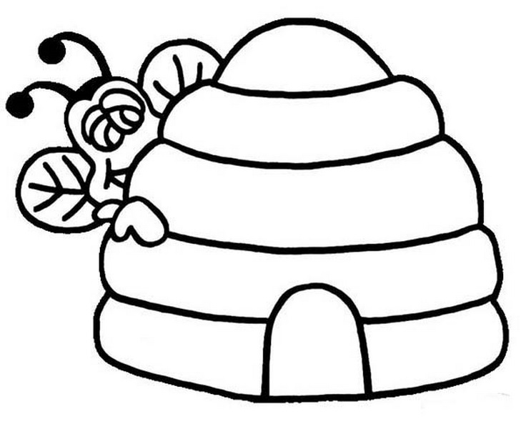
……………………
Papatya
Japonya
Horoz
Top
Mersin
Arkadaş
Hatice

Özel
İsim
Kovanı
……………………
……………………
……………………
……………………
……………………
……………………
……………………
……………………
……………………

Sütçü
Taha
Peynir
Zeytin

Çilek
Amasya
Maviş

Dağ
Ayşe
Kuaför
Almanya

Türkiye
Güneş

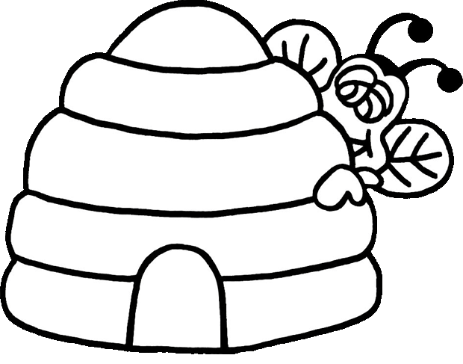
Tür
(Cins)
İsim
Kovanı
……………………
……………………
……………………
……………………
……………………
……………………
……………………
……………………
……………………
……………………

ÖZEL İSİMLER, TÜR İSİMLERİ ETKİNLİK
1.Aşağıdaki özel adlar ve tür adları karışık verilmiştir. Karşılarına özel adlar için özel yazalım. Tür adları için tür yazalım.
Örnek: Samsun (özel) karga (tür) Bursa (................. ) radyo (................) özgürlük (...................) Esra (...............)
çiçek (.................) Ankara (...............) Yeşilırmak (...............) mum (...............) Türk Dili( .................) Ebru (...............)
resim (................) Enes (................) dede (................)
2.Aşağıdaki özel adların yazılışlarını inceleyelim. Karşılarına doğru yazılanlar için doğru yazalım. Yanlış yazılanlar için yanlış yazalım.
Örnek: Mehmet’in ( doğru )
Arzu’da (.................) Güven’i (...................)
Türkiye’siz (.................) Görkem’e (..................)
Atatürk’ün (.................) Ankara’dan (..................)
İstanbullu (.................) İzmir’li (...................)
Tuğbalar (.................) Hümeysanın (..................)
3. Aşağıdaki adları okuyalım Adın özelliğini belirtmek için boşluklara (X) işareti koyalım.
ADLAR | ÖZEL  AD | TÜR  ADI | ADLAR | ÖZEL  AD | TÜR  ADI
Türkiye | X |  | ansiklopedi |  | X
masa |  |  | kasa
Akdeniz |  |  | muz
göz |  |  | Muş
Remzi |  |  | Mardin
balık |  |  | çakı
ayna |  |  | pırasa
yol |  |  | buğday
Türkçe |  |  | gökkuşağı
Edirne |  |  | il
okul |  |  | ilçe
müdür |  |  | ülke

ÇIKARMA İŞLEMİNDE TAHMİNİ SONUÇ VE GERÇEK SONUÇ ARASINDAKİ FARKI BULMA
Verilen sayılar en yakın onluklarına yuvarlanarak çıkarılır. Böylece verilen çıkarma işleminin sonucunu tahmin etmiş oluruz.
Verilen çıkarma işlemlerin tahmini sonuçlarını bulalım. Tahminden sonra gerçek sonucu bulalım. En son olarak tahmin ve gerçek sonuç arasındaki farkı bulmak için çıkarma işlemi yapalım.
UNUTMA!!! Çıkarma işlemlerinde devamlı büyük sayıdan küçük sayı çıkarılır.

 |  |  |  |  |  |  |  |  |  |  |  |  |  |  |  |  | Gerçek sonuç ile tahmin arasındaki fark
işlem |  |  |  |  |  |  | tahmin |  |  |  |  | Gerçek sonuç
 | 5 | 6 | En yakın onluk>> |  |  |  |  | 6 | 0 |  |  |  | 5 | 6 |  |  |  |  | 4 | 0
_ | 2 | 4 | En yakın onluk>> |  |  |  | _ | 2 | 0 |  |  | _ | 2 | 4 |  |  |  | _ | 3 | 2
 | ? | ? |  |  |  |  |  | 4 | 0 |  |  |  | 3 | 2 |  |  |  |  | 0 | 8
 |  |  |  |  |  |  |  |  |  |  |  |  |  |  |  |  |  | Gerçek sonuç ile tahmin arasındaki fark
işlem |  |  |  |  |  |  | tahmin |  |  |  |  | Gerçek sonuç
 | 7 | 5 | En yakın onluk>> |  |  |  |  | …… | …… |  |  |  |  | …… | …… |  |  |  |  | …… | ……
_ | 3 | 3 | En yakın onluk>> |  |  |  | _ | …… | …… |  |  |  | _ | …… | …… |  |  |  | _ | …… | ……
 | ? | ? |  |  |  |  |  | …… | …… |  |  |  |  | …… | …… |  |  |  |  | …… | ……

 |  |  |  |  |  |  |  |  |  |  |  |  |  |  |  | Gerçek sonuç ile tahmin arasındaki fark
işlem |  |  |  |  |  |  | tahmin |  |  |  |  | Gerçek sonuç
 | 8 | 6 | En yakın onluk>> |  |  |  |  | …… | …… |  |  |  | …… | …… |  |  |  | …… | ……
_ | 3 | 8 | En yakın onluk>> |  |  |  | _ | …… | …… |  |  | _ | …… | …… |  |  | _ | …… | ……
 | ? | ? |  |  |  |  |  | …… | …… |  |  |  | …… | …… |  |  |  | …… | ……

 |  |  |  |  |  |  |  |  |  |  |  |  |  |  |  |  |  |  |  | Gerçek sonuç ile tahmin arasındaki fark
işlem |  |  |  |  |  |  | tahmin |  |  |  |  | Gerçek sonuç
 | 7 | 4 | En yakın onluk>> |  |  |  |  | …… | …… |  |  |  |  | …… | …… |  |  |  |  |  |  | …… | ……
_ | 1 | 8 | En yakın onluk>> |  |  |  | _ | …… | …… |  |  |  | _ | …… | …… |  |  |  |  |  | _ | …… | ……
 | ? | ? |  |  |  |  |  | …… | …… |  |  |  |  | …… | …… |  |  |  |  |  |  | …… | ……

 |  |  |  |  |  |  |  |  |  |  |  |  |  |  |  |  |  |  |  |  |  |  | Gerçek sonuç ile tahmin arasındaki fark
işlem |  |  |  |  |  |  |  | tahmin |  |  |  |  | Gerçek sonuç
 | 6 | 7 | En yakın onluk>> |  |  |  |  |  |  | …… |  | …… |  |  |  |  | …… |  | …… |  |  |  |  |  |  |  | …… | ……
_ | 3 | 4 | En yakın onluk>> |  |  |  |  | _ |  | …… |  | …… |  |  |  | _ | …… |  | …… |  |  |  |  |  |  | _ | …… | ……
 | ? | ? |  |  |  |  |  |  |  | …… |  | …… |  |  |  |  | …… |  | …… |  |  |  |  |  |  |  | …… | ……

 |  |  |  |  |  |  |  |  |  |  |  |  |  |  |  | Gerçek sonuç ile tahmin arasındaki fark
işlem |  |  |  |  |  |  | tahmin |  |  |  | Gerçek sonuç
 | 9 | 2 | En yakın onluk>> |  |  |  |  | …… | …… |  |  | …… | …… |  |  |  |  | …… | ……
_ | 6 | 1 | En yakın onluk>> |  |  |  | _ | …… | …… |  | _ | …… | …… |  |  |  | _ | …… | ……
 | ? | ? |  |  |  |  |  | …… | …… |  |  | …… | …… |  |  |  |  | …… | ……

Gerçek sonuç ile
tahmin arasındaki fark
işlem |  |  |  |  |  |  | tahmin |  |  |  | Gerçek sonuç
 | 8 | 4 | En yakın onluk>> |  |  |  |  | …… | …… |  |  | …… | …… |  |  |  |  | …… | ……
_ | 5 | 8 | En yakın onluk>> |  |  |  | _ | …… | …… |  | _ | …… | …… |  |  |  | _ | …… | ……
 | ? | ? |  |  |  |  |  | …… | …… |  |  | …… | …… |  |  |  |  | …… | ……

 |  |  |  |  |  |  |  |  |  |  |  |  |  |  | Gerçek sonuç ile tahmin arasındaki fark
işlem |  |  |  |  |  |  | tahmin |  |  |  | Gerçek sonuç
 | 7 | 7 | En yakın onluk>> |  |  |  |  | …… | …… |  |  | …… | …… |  |  |  | …… | ……
_ | 4 | 5 | En yakın onluk>> |  |  |  | _ | …… | …… |  | _ | …… | …… |  |  | _ | …… | ……
 | ? | ? |  |  |  |  |  | …… | …… |  |  | …… | …… |  |  |  | …… | ……

 |  |  |  |  |  |  |  |  |  |  |  |  |  |  | Gerçek sonuç ile tahmin arasındaki fark
işlem |  |  |  |  |  |  | tahmin |  |  |  | Gerçek sonuç
 | 6 | 9 | En yakın onluk>> |  |  |  |  | …… | …… |  |  | …… | …… |  |  |  | …… | ……
_ | 4 | 6 | En yakın onluk>> |  |  |  | _ | …… | …… |  | _ | …… | …… |  |  | _ | …… | ……
 | ? | ? |  |  |  |  |  | …… | …… |  |  | …… | …… |  |  |  | …… | ……

 |  |  |  |  |  |  |  |  |  |  |  |  |  |  |  | Gerçek sonuç ile tahmin arasındaki fark
işlem |  |  |  |  |  |  | tahmin |  |  |  |  | Gerçek sonuç
 | 8 | 2 | En yakın onluk>> |  |  |  |  |  | …… | …… |  |  | …… | …… |  |  |  | …… | ……
_ | 5 | 9 | En yakın onluk>> |  |  |  |  | _ | …… | …… |  | _ | …… | …… |  |  | _ | …… | ……
 | ? | ? |  |  |  |  |  |  | …… | …… |  |  | …… | …… |  |  |  | …… | ……

